**XIAOMI REAFIRMA SU COMPROMISO**  
**CON LA SOSTENIBILIDAD Y LA INNOVACIÓN**

**Abril, 2025.** – **Xiaomi Corporation** publicó hoy su séptimo Informe Anual de Medioambiente, Sociedad y Gobernanza (ESG) correspondiente a 2024, en el que vuelve a demostrar su compromiso con la sostenibilidad, impulsada por sus tecnologías centrales fundamentales. El informe detalla el liderazgo de Xiaomi en accesibilidad tecnológica, mitigación y adaptación al cambio climático, y reciclaje y reutilización.

**Liderazgo en Tecnologías Centrales Fundamentales**

Xiaomi presentó su nueva estrategia de desarrollo sostenible, basada en tecnologías fundamentales, durante la 29ª Conferencia de las Partes de la Convención Marco de las Naciones Unidas sobre el Cambio Climático (COP29) en noviembre de 2024. La empresa ha puesto mayor énfasis en productos inclusivos, igualdad tecnológica y la estrategia de ecosistema “Human x Car x Home” para ofrecer un estilo de vida inteligente y sostenible a los consumidores.

En 2024, la inversión anual en I+D de Xiaomi alcanzó los 24,100 millones de RMB, y superó las 42,000 patentes presentadas a nivel mundial. Su equipo de I+D, compuesto por 21,190 empleados, representó el 48.5% de su fuerza laboral total. En los primeros cinco años de la década 2020-2030, se espera que la inversión acumulada en I+D supere los 100,000 millones de RMB.

Las fábricas inteligentes y de vehículos eléctricos de Xiaomi comenzaron operaciones el año pasado. Estas utilizan internet industrial y tecnologías de IA para lograr una producción eficiente, respetuosa con el medioambiente y sostenible.

Gracias a su hardware y software propios, junto con otras tecnologías, Xiaomi Smart Factory ha implementado líneas de producción flexibles, logística automatizada y control de automatización nube-borde-dispositivo. Como resultado, la fábrica alcanzó una tasa de automatización del 81% en sus líneas de producción, muy por encima del promedio de la industria.

**Accesibilidad Tecnológica**

Xiaomi está comprometida con crear una experiencia digital equitativa e inclusiva para todos los usuarios, incluidas personas con necesidades especiales. En 2024, continuó mejorando su soporte de accesibilidad. Se enfocó en grupos clave como personas con discapacidad visual, auditiva y física, introduciendo funciones como extracción de texto, subtítulos en tiempo real y controles por gestos.

Por ejemplo, Xiaomi mejoró su función TalkBack —una herramienta de asistencia por voz para personas ciegas o con discapacidad visual— optimizando su uso mediante la tecnología de reconocimiento óptico de caracteres (OCR) del subsistema de IA de Xiaomi HyperOS. Esto permite un reconocimiento preciso y narración en tiempo real de texto en imágenes, brindando una experiencia de "lectura" fluida.

Xiaomi HyperOS 2, la última versión de su sistema operativo, integró sin problemas la función de subtítulos en tiempo real del Asistente de IA con la función de Reconocimiento de Sonido, logrando una tasa de precisión de transcripción del 93%.

También desarrolló tecnologías amigables para adultos mayores. En 2024, colaboró con varias instituciones para lanzar la iniciativa “Cuidando la Salud y Seguridad de los Adultos Mayores y Promoviendo Adecuaciones Amigables”, con el objetivo de desarrollar estándares, productos y aplicaciones que mejoren su seguridad.

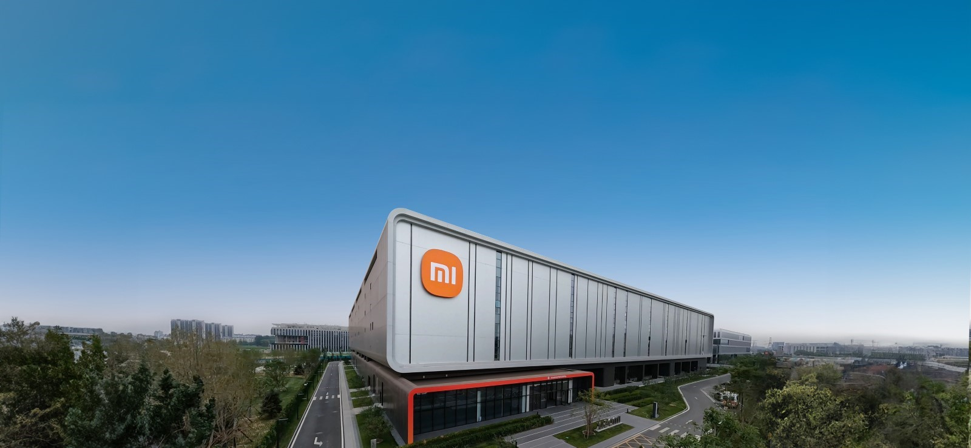

**Mitigación y Adaptación Climática**

Además de establecer objetivos de reducción de gases de efecto invernadero (GEI) para sus propias operaciones, Xiaomi exige a sus proveedores de la cadena de suministro de smartphones que establezcan metas de reducción de GEI y planes de uso de energías renovables. Para 2030, estos proveedores deberán lograr una reducción anual promedio de carbono no inferior al 5% (con base en 2024) y un uso de electricidad renovable de al menos 25%. Para 2050, deberán usar electricidad 100% renovable.

Para fines de 2024, Xiaomi completó las mediciones de huella de carbono del ciclo de vida de 18 productos representativos (13 dispositivos móviles, 1 dispositivo vestible y 4 productos del hogar inteligente). También colaboró con organizaciones independientes para establecer un proceso de evaluación de huella de carbono para smartphones.

Las medidas de respuesta climática abarcan todas las operaciones de negocio: oficinas, producción, logística, tiendas y cadena de suministro. El año pasado, las operaciones del Grupo obtuvieron la certificación ISO 50001 de gestión energética y aprobaron su auditoría de seguimiento anual.

Xiaomi también promovió el uso del transporte marítimo y ferroviario como alternativa al transporte aéreo, reduciendo así 3,378 toneladas de emisiones de carbono en 2024.

**Reciclaje y Reutilización**

Xiaomi implementa programas de reciclaje de residuos electrónicos a nivel global con un enfoque escalonado que incluye renovación, desecho, canje y compra interna de prototipos. Planea reciclar 38,000 toneladas de residuos electrónicos entre 2022 y 2026, alcanzando el 95.94% del objetivo a fines de 2024.

En China continental, más de 1.3 millones de dispositivos usados fueron reciclados. En nueve países y regiones fuera de China, se procesaron 23,353 órdenes de canje. Xiaomi amplió su negocio de reacondicionamiento a laptops, proyectores y monitores, reacondicionando más de 130,000 dispositivos en 2024, un aumento del 4.7% respecto a 2023.

Además, integra materiales reciclados en el diseño y producción de smartphones, vehículos eléctricos inteligentes y electrodomésticos. Por ejemplo, la parte trasera del Xiaomi 14T utiliza un material biobasado derivado de residuos de limón, con poliuretano de origen biológico. También incorpora aluminio reciclado en el marco central y metales reciclados (aluminio, oro y cobre) en los componentes acústicos.

Xiaomi Smart Factory implementó un sistema de gestión “residuos cero a vertedero” y alcanzó una tasa de desviación de residuos del 99.35% en 2024. Fue certificada por TÜV Rheinland con la calificación máxima de tres estrellas.

Xiaomi reafirma su compromiso con la innovación y los avances tecnológicos, trabajando con rapidez para construir un futuro mejor mediante el desarrollo sostenible.

*Este resumen destaca los puntos clave del informe ESG 2024. Para ver la versión completa, haz clic* [*aquí.*](https://www.mi.com/csr)

###

**Acerca de Xiaomi Corporation**

*Xiaomi Corporation fue fundada en abril de 2010 y cotiza en la Bolsa de Hong Kong desde el 9 de julio de 2018 (1810.HK). Es una empresa de electrónica de consumo y fabricación inteligente, con smartphones y hardware inteligente conectados por una plataforma IoT en su núcleo.*

*Guiada por la visión de "Hacer amigos con los usuarios y ser la empresa más genial en sus corazones", Xiaomi persigue la innovación, una experiencia de usuario de alta calidad y eficiencia operativa. Crea productos sorprendentes a precios honestos para que todos puedan disfrutar de una vida mejor a través de la tecnología.*

*Xiaomi es una de las principales compañías de smartphones del mundo. En diciembre de 2024, su MAU alcanzó aproximadamente 702.3 millones (incluyendo smartphones y tablets). Su plataforma AIoT conectaba 904.6 millones de dispositivos inteligentes (excluyendo smartphones, laptops y tablets) al 31 de diciembre de 2024. En octubre de 2023, Xiaomi actualizó su estrategia a “Humano × Auto × Hogar”, integrando dispositivos personales, productos del hogar inteligente y automóviles.*

*Presente en más de 100 países y regiones, Xiaomi fue incluida en la lista Fortune Global 500 por sexto año consecutivo en agosto de 2024. Xiaomi forma parte del Hang Seng Index, Hang Seng China Enterprises Index, Hang Seng TECH Index y Hang Seng China 50 Index.*

*Para obtener más información sobre Xiaomi como empresa, visite* [*https://www.mi.com/global/discover/newsroom*](https://www.mi.com/global/discover/newsroom)*.*